11.11. svatý Martin

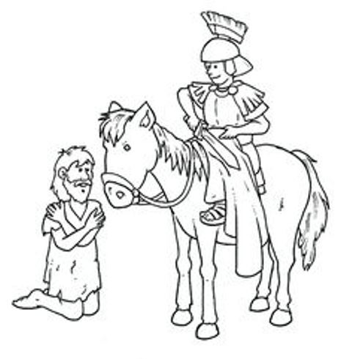

svatého Svátek 11. Martina listopadu. slavíme
___________________________________________________ jeho husy. svátek Na pečeme
___________________________________________________
přijede se že na koni. Děti těší, bílém
___________________________________________________

